Міністерство освіти і науки України

Національний технічний університет України

«Київський політехнічний інститут ім. Ігоря Сікорського»

Факультет інформатики та обчислювальної техніки

Кафедра обчислювальної техніки

Лабораторна робота №4

З дисципліни «Методи наукових досліджень»

За темою:

«ПРОВЕДЕННЯ ТРЬОХФАКТОРНОГО ЕКСПЕРИМЕНТУ З ВИКОРИСТАННЯМ

ЛІНІЙНОГО РІВНЯННЯ РЕГРЕСІЇ»

ВИКОНАВ:

Студент ІІ курсу ФІОТ

Групи ІВ-91

Гришин О.С.

Номер у списку - 07

ПЕРЕВІРИВ:

асистент

Регіда П.Г.

Київ 2021 р.

**Мета:** Провести повний трьохфакторний експеримент. Знайти рівняння регресії адекватне об'єкту.

**Завдання:**

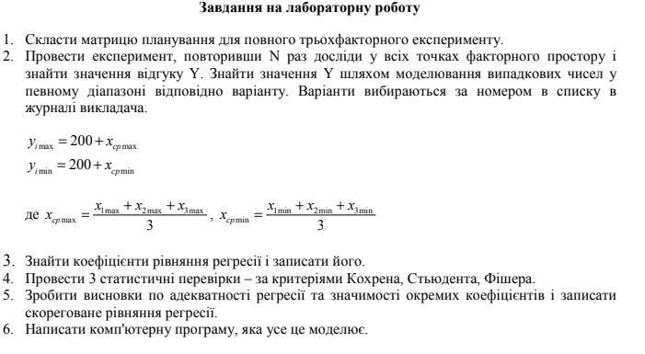



**Програмний код**

**Main.pt**

*import* logging  
*import* os  
*import* sys  
*from* pycallgraph *import* PyCallGraph  
*from* pycallgraph.output *import* GraphvizOutput  
  
logging.basicConfig(filename='app.log', filemode='w', format='%(levelname)s - %(message)s')  
  
*try*:  
 *from* script *import* *  
*except ImportError*:  
 logging.exception('Import error')  
 sys.exit()  
  
  
*if* __name__ == '__main__':  
 e = Experiment((10, 40), (25, 45), (40, 45))  
  
 *try*:  
 *with* PyCallGraph(output=GraphvizOutput()):  
 e.make_experiment()  
 *except Exception as* e:  
 logging.exception(f'{e} in module '  
 f'- {os.path.split(sys.exc_info()[-1].tb_frame.f_code.co_filename)[1]} '  
 f'- at line {sys.exc_info()[-1].tb_lineno}', exc_info=*False*)  
 sys.exit()

**Script.py**

*import* math  
*import* numpy *as* np  
*from* numpy *import* average, transpose  
*from* numpy.linalg *import* solve  
*from* prettytable *import* PrettyTable  
*from* scipy.stats *import* f  
*from* scipy.stats *import* t *as* t_criterium  
*from* functools *import* partial  
*from* random *import* randint  
  
  
*class* Experiment:  
 m, N, d = 3, 8, 8  
  
 x0_factor = [1, 1, 1, 1, 1, 1, 1, 1]  
 x1_factor = [-1, -1, 1, 1, -1, -1, 1, 1]  
 x2_factor = [-1, 1, -1, 1, -1, 1, -1, 1]  
 x3_factor = [-1, 1, 1, -1, 1, -1, -1, 1]  
 x1x2_factor = [a * b *for* a, b *in zip*(x1_factor, x2_factor)]  
 x1x3_factor = [a * b *for* a, b *in zip*(x1_factor, x3_factor)]  
 x2x3_factor = [a * b *for* a, b *in zip*(x2_factor, x3_factor)]  
 x1x2x3_factor = [a * b * c *for* a, b, c *in zip*(x1_factor, x2_factor, x3_factor)]  
  
 x1_list = []  
 x2_list = []  
 x3_list = []  
 x1x2_list = []  
 x1x3_list = []  
 x2x3_list = []  
 x1x2x3_list = []  
 x_main_list = [x0_factor, x1_list, x2_list, x3_list, x1x2_list, x1x3_list, x2x3_list, x1x2x3_list]  
 x_factor_list = [x0_factor, x1_factor, x2_factor, x3_factor, x1x2_factor, x1x3_factor, x2x3_factor, x1x2x3_factor]  
  
 list_bi = []  
  
 *def __init__*(*self*, x1, x2, x3):  
  
 *self*.F1 = *self*.m - 1  
 *self*.F2 = *self*.N  
 *self*.F3 = *self*.F1 * *self*.F2  
 *self*.F4 = *self*.N - *self*.d  
  
 *self*.x1 = x1  
 *self*.x2 = x2  
 *self*.x3 = x3  
 *self*.x_tuple = (*self*.x1, *self*.x2, *self*.x3)  
 *# print(self.x_tuple)  
 self*.x_max_average = average([i[1] *for* i *in self*.x_tuple])  
 *# print(self.x_max_average)  
 self*.x_min_average = average([i[0] *for* i *in self*.x_tuple])  
 *# print(self.x_min_average)  
 self*.y_max = *int*(200 + *self*.x_max_average)  
 *self*.y_min = *int*(200 + *self*.x_min_average)  
 *self*.y_min_max = [*self*.y_min, *self*.y_max]  
 *# print(self.y_max, self.y_min)  
 self*.mat_Y = [[randint(*self*.y_min_max[0], *self*.y_min_max[1]) *for* _ *in range*(*self*.m)] *for* _ *in range*(*self*.N)]  
 *# pprint(self.mat_Y)  
  
 def* get_average_y(*self*):  
 *"""середні значення функцій"""  
 return* [*round*(*sum*(*self*.mat_Y[k1]) / *self*.m, 3) *for* k1 *in range*(*self*.N)]  
  
 *def* get_dispersion(*self*):  
 *return* [*round*(*sum*([((k1 - *self*.get_average_y()[j]) ** 2) *for* k1 *in self*.mat_Y[j]]) / *self*.m, 3) *for* j *in  
 range*(*self*.N)]  
  
 *def* fill_x_matrix(*self*):  
 *"""Заповнює матрицю експерименту"""* [*self*.x1_list.append(*self*.x1[0 *if* i == -1 *else* 1]) *for* i *in self*.x1_factor]  
 [*self*.x2_list.append(*self*.x2[0 *if* i == -1 *else* 1]) *for* i *in self*.x2_factor]  
 [*self*.x3_list.append(*self*.x3[0 *if* i == -1 *else* 1]) *for* i *in self*.x3_factor]  
 [*self*.x1x2_list.append(a * b) *for* a, b *in zip*(*self*.x1_list, *self*.x2_list)]  
 [*self*.x1x3_list.append(a * b) *for* a, b *in zip*(*self*.x1_list, *self*.x3_list)]  
 [*self*.x2x3_list.append(a * b) *for* a, b *in zip*(*self*.x2_list, *self*.x3_list)]  
 [*self*.x1x2x3_list.append(a * b * c) *for* a, b, c *in zip*(*self*.x1_list, *self*.x2_list, *self*.x3_list)]  
  
 *def* cohren(*self*):  
  
 *def* cohren_teor(f1, f2, q=0.05):  
 q1 = q / f1  
 fisher_value = f.ppf(q=1 - q1, dfn=f2, dfd=(f1 - 1) * f2)  
 *return* fisher_value / (fisher_value + f1 - 1)  
  
 Gp = *max*(*self*.get_dispersion()) / *sum*(*self*.get_dispersion())  
 Gt = cohren_teor(*self*.F1, *self*.F2)  
 *print*("\nGp = ", Gp, " Gt = ", Gt)  
 *return* Gp < Gt  
  
 *def* fisher(*self*):  
 fisher_teor = partial(f.ppf, q=1 - 0.05)  
 Ft = fisher_teor(dfn=*self*.F4, dfd=*self*.F3)  
 *return* Ft  
  
 *def* make_experiment(*self*):  
 *self*.fill_x_matrix()  
  
 dispersion = *self*.get_dispersion()  
 sum_dispersion = *sum*(dispersion)  
 y_average = *self*.get_average_y()  
  
 column_names1 = ["X0", "X1", "X2", "X3", "X1X2", "X1X3", "X2X3", "X1X2X3", "Y1", "Y2", "Y3", "Y", "S^2"]  
 trans_y_mat = transpose(*self*.mat_Y).tolist()  
  
 """При розрахунку ко-ів використовуєемо як натуральні так і нормовані значення"""  
 list_for_solve_a = *list*(*zip*(\**self*.x_main_list))  
 list_for_solve_b = *self*.x_factor_list  
  
 *for* k *in range*(*self*.N):  
 S = 0  
 *for* i *in range*(*self*.N):  
 S += (list_for_solve_b[k][i] * y_average[i]) / *self*.N  
 *self*.list_bi.append(*round*(S, 5))  
  
 pt = PrettyTable()  
 cols = *self*.x_factor_list  
 [cols.extend(ls) *for* ls *in* [trans_y_mat, [y_average], [dispersion]]]  
 [pt.add_column(column_names1[coll_id], cols[coll_id]) *for* coll_id *in range*(13)]  
 *print*(pt, "\n")  
 *print*('Рівняння регресії з коефіцієнтами від нормованих значень факторів')  
 *print*("y = {} + {}*x1 + {}*x2 + {}*x3 + {}*x1x2 + {}*x1x3 + {}*x2x3 + {}*x1x2x3 \n".format(\**self*.list_bi))  
  
 pt = PrettyTable()  
 cols = *self*.x_main_list  
 [cols.extend(ls) *for* ls *in* [trans_y_mat, [y_average], [dispersion]]]  
 [pt.add_column(column_names1[coll_id], cols[coll_id]) *for* coll_id *in range*(13)]  
 *print*(pt, "\n")  
  
 """solve з бібліотеки numpy вирішує систему рівнянь відносно невідомих к-тів  
 рівняння регресії при використанні натуральних значень"""  
 list_ai = [*round*(i, 5) *for* i *in* solve(list_for_solve_a, y_average)]  
 *print*('Рівняння регресії з коефіцієнтами від натуральних значень факторів')  
 *print*("y = {} + {}*x1 + {}*x2 + {}*x3 + {}*x1x2 + {}*x1x3 + {}*x2x3 + {}*x1x2x3".format(*list_ai))  
  
 *if self*.cohren():  
 *print*("Дисперсія однорідна!\n")  
 Dispersion_B = sum_dispersion / *self*.N  
 Dispersion_beta = Dispersion_B / (*self*.m * *self*.N)  
 S_beta = math.sqrt(*abs*(Dispersion_beta))  
 beta_list = np.zeros(8).tolist()  
 *for* i *in range*(*self*.N):  
 beta_list[0] += (y_average[i] * *self*.x0_factor[i]) / *self*.N  
 beta_list[1] += (y_average[i] * *self*.x1_factor[i]) / *self*.N  
 beta_list[2] += (y_average[i] * *self*.x2_factor[i]) / *self*.N  
 beta_list[3] += (y_average[i] * *self*.x3_factor[i]) / *self*.N  
 beta_list[4] += (y_average[i] * *self*.x1x2_factor[i]) / *self*.N  
 beta_list[5] += (y_average[i] * *self*.x1x3_factor[i]) / *self*.N  
 beta_list[6] += (y_average[i] * *self*.x2x3_factor[i]) / *self*.N  
 beta_list[7] += (y_average[i] * *self*.x1x2x3_factor[i]) / *self*.N  
 t_list = [*abs*(beta_list[i]) / S_beta *for* i *in range*(0, *self*.N)]  
  
 *for* i, j *in enumerate*(t_list):  
 *if* j < t_criterium.ppf(q=0.975, df=*self*.F3):  
 *print*(f'незначний {beta_list[i]}')  
 beta_list[i] = 0  
 *self*.d -= 1  
 *print*()  
 *print*("y = {} + {}*x1 + {}*x2 + {}*x3 + {}*x1x2 + {}*x1x3 + {}*x2x3 + {}*x1x2x3".format(*beta_list))  
  
 Y_counted = [*sum*([beta_list[0], *[beta_list[i] * *self*.x_main_list[1:][j][i] *for* i *in range*(*self*.N)]])  
 *for* j *in range*(*self*.N)]  
 Dispersion_ad = 0  
 *for* i *in range*(*len*(Y_counted)):  
 Dispersion_ad += ((Y_counted[i] - y_average[i]) ** 2) * *self*.m / (*self*.N - *self*.d)  
 Fp = Dispersion_ad / Dispersion_beta  
 Ft = *self*.fisher()  
  
 *if* Ft > Fp:  
 *print*("Рівняння регресії адекватне!")  
 *else*:  
 *print*("Рівняння регресії неадекватне.")

**Результати роботи програми**

Метрики (повна версія із замірами залучення інших бібліотек можна знайти в репозиторії)

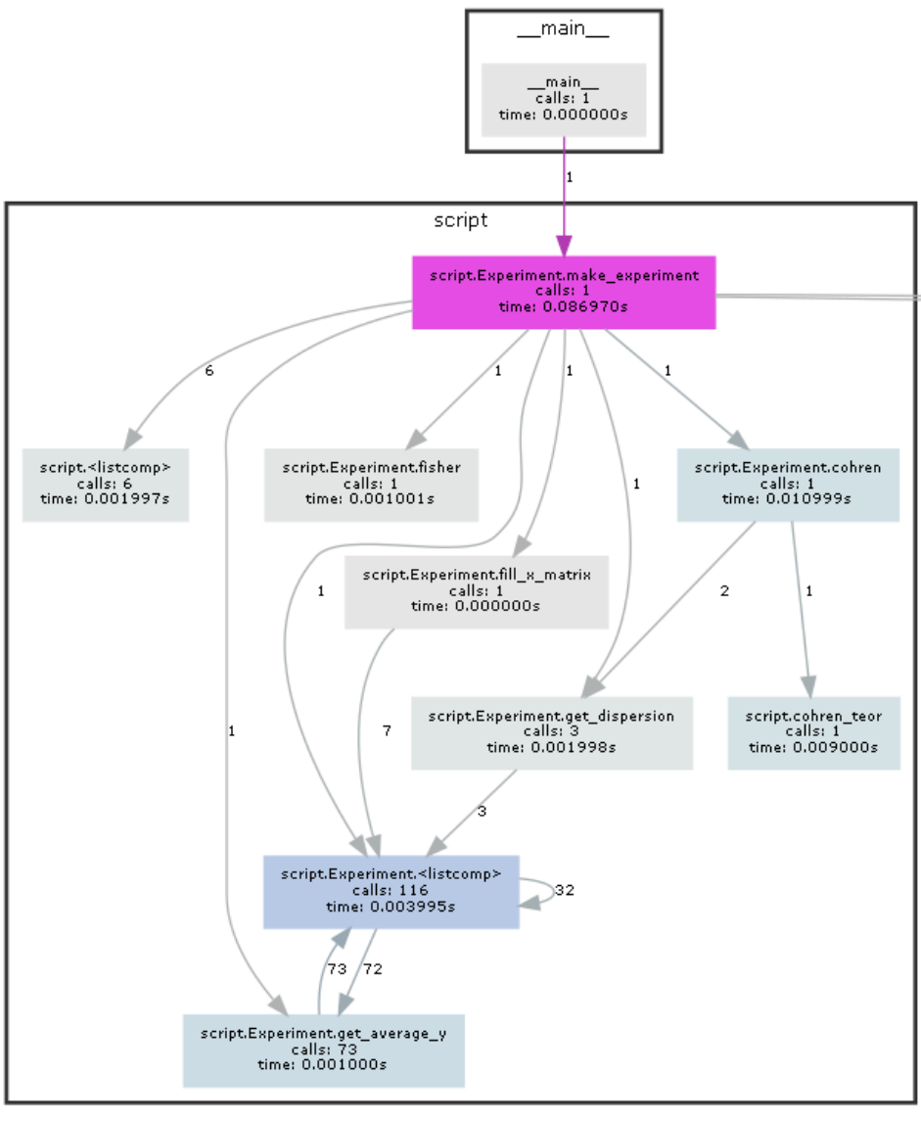

Результати розрахунків

